**ÇED yönetmeliğinde değişiklik yapıldı**

Çevre ve Şehircilik Bakanlığı tarafından Resmi Gazete’nin bugünkü sayısında ‘’Çevresel Etki Değerlendirmesi Yönetmeliğinde Değişiklik Yapılmasına Dair Yönetmelik’’ başlıklı bir yasal düzenleme yayınlandı. Tam metne ve konuyla ilgili digger tum mevzuata asagidaki linkten ulasabilirsiniz.

<http://www.csb.gov.tr/gm/ced/index.php?Sayfa=sayfa&Tur=webmenu&Id=254>

**"Akdeniz'i Temizleyelim" kampanyasıKampanya kapsamında, Hatay'ın Dörtyol ilçesi kıyılarında dalgıçlar temizlik çalışması yaptı.**

26 Mayıs 2017 Cuma

Akdeniz'e kıyısı bulunan 21 ülkede eş zamanlı başlayan "Akdeniz'i temizleyelim- Clean Up The Med" kampanyasının Türkiye ayağında, Hatay'daki Dörtyol ilçesi kıyısında dalgıçlar temizlik çalışması yaptı.

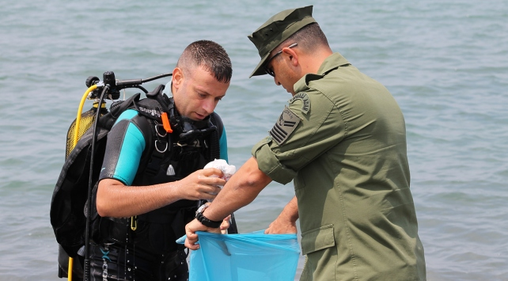

İtalyan Çevre Koruma Örgütü Legambiente öncülüğünde, Akdeniz'deki kirliliğe dikkati çekmek amacıyla her yıl geleneksel olarak düzenlenen kampanya kapsamında, Yaban Hayatını Koruma ve Dayanışma Derneği (YAHO-DER) öncülüğünde Dörtyol Dörttaş sahil kıyısında etkinlik gerçekleştirildi.

YAHO-DER Başkanı Mustafa Özer, etkinlikte yaptığı konuşmada, projenin amacının, Akdeniz'de deniz kirliliğine neden olan faktörlerin azaltılması veya engellenmesi için kamuoyu oluşturmak olduğunu söyledi.

Akdeniz kıyılarında 21 ülke, 584 şehir, 750 turistik ve 286 ticari liman bulunduğunu belirten Özer, 46 bin 270 kilometre uzunluğundaki kıyı şeridini ziyaret eden 200 milyon kişinin çöplerinin yüzde 80'inin denize atıldığını vurguladı.

İskenderun Sahil Güvenlik Grup Komutanlığı dalgıçlarının da dalış yaparak deniz altından topladıkları atık maddelerin çıkardığı etkinlikte, öğrenciler ile Amanoslar Çevre Koruma ve Dayanışma Derneği üyeleri sahil bandında çöp toplayarak kıyı temizliğine katkı sağladı.

<http://www.trthaber.com/haber/yasam/akdenizi-temizleyelim-kampanyasi-316434.html>

**Bursalı hayırsever Nazım Gökçe, tek başına 2 buçuk ton mavi kapak topladı.**

19 Mayıs 2017 Cuma

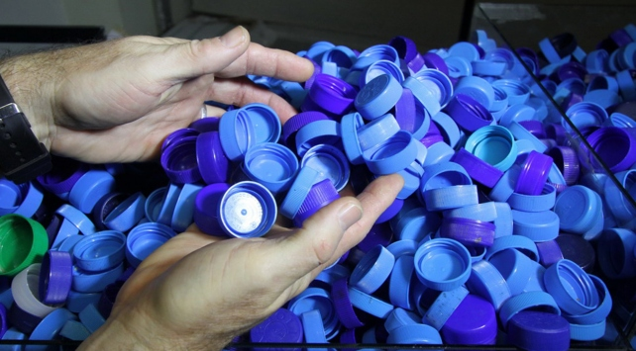

Hayır yapma kararı alarak emeğini ortaya koyan hayırsever adam sokak sokak gezdi, bazı merkezlere kutular yerleştirdi, kilometrelerce yol katetti.

Nazım Gökçe, elindeki kapakların engelli çocuklar için kullanılmak üzere Ayten Bozkaya Spastik ve Rehabilitasyon Merkezi'ne bağışladı.

Kısa süre sonra yeniden kapak toplamaya başlayacak, bundan sonraki hedefi ise lösemili çocukların tedavisine destek olmak.

**Ticaretin geleceği: Çevre dostu gemiler**

Genel olarak, hemen hemen aynı iş için kullanılan kargo gemileri, kamyonlardan daha az sera gazı emisyonu yayar. Fakat karayolu taşımacılığının da günden güne modernize olduğu bir toplumda beklenti de giderek artıyor. Tuna Nehri üzerinde yaklaşık 500 gemisi faaliyet gösteren Navrom şirketi durumun önemini anlayarak nehir taşımacılığı hakkında yapılan bir Avrupa Birliği araştırma projesine katıldı.

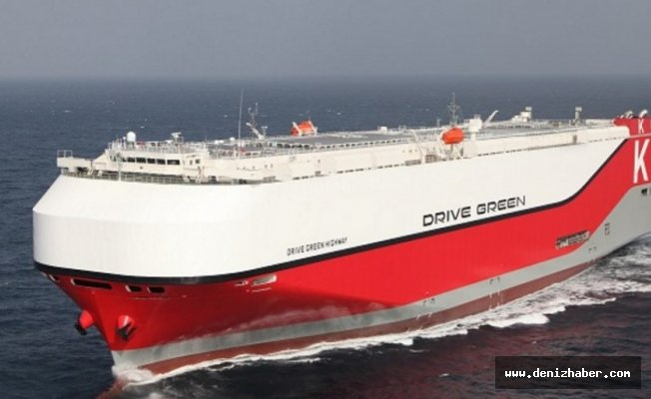

Nehir taşımacılığı herhangi bir aciliyet teşkil etmeyen malların taşımacılığında kullanılır. Peki gemi motorlarının karbondioksit emisyonları nasıl azaltılır?

Genel olarak, hemen hemen aynı iş için kullanılan kargo gemileri, kamyonlardan daha az sera gazı emisyonu yayar. Fakat karayolu taşımacılığının da günden güne modernize olduğu bir toplumda beklenti de giderek artıyor. Tuna Nehri üzerinde yaklaşık 500 gemisi faaliyet gösteren Navrom şirketi durumun önemini anlayarak nehir taşımacılığı hakkında yapılan bir Avrupa Birliği araştırma projesine katıldı.

Jaap Gebraad, PROMINENT Proje Koordinatörü : “ İç limanlara baktığınızda aynı tipte en fazla 2-3 tekne görebilirsiniz. Bu nedenle gemi sektörü içerisinde bu çalışmaların yürütülmesi çok zor, ve biz de bunu kolaylaştırmak istiyoruz. Sanayiye destek verip kirletici emisyonları azaltarak tüm gemilere uygulanabilecek şekilde modernleştirme sürecini standardize etmeyi amaçlıyoruz.”

Navrom Ticari İşler Başkanı Tiganus Catalin: “Bu modernleşmeyi yapmak zorundayız. Aksi takdirde piyasada tutunamayız. Gemilerimiz hava kirliliği, gürültü, azot asitler üzerine olan tüm yeni Avrupa Birliği yönetmeliklerine uymak zorunda. “

Günden güne daha sıkı hale gelen yönetmelikler dünya genelinde iklim değişikliğiyle mücadelenin ve yerel halkın daha iyi bir hava kalitesi için vermiş olduğu savaşın boyutunu ortaya koyuyor.

Gemi emisyonları diezel kamyonların egzozlarıyla aynı uygulamaya tabii tutuluyor. Fakat karayolu araçlarından daha fazla çeşidi bulunan gemi filoların modernize edilmesi daha zor ve zaman alan bir süreç.

Bir geminin motoru en az 40 yıl çalışabilmesi için tasarlandığından motorları yenilemek söz konusu bile olamıyor. Gaz emisyonlarını azaltmanın, hidrokarbonları ve toz parçacıklarını gidermenin en iyi yollarından biri egzozları filtrelemek.

Sebastiaan Creten, Multronic Geliştirme mühendisi: “Amaç standart filtre ve standart katalizörleri kullanarak her şeyi standarda oturtmak. Maliyeti en az yüzde 30 azaltmayı hedefliyoruz. Bu ürün piyasaya sürülür sürülmez hedefimize ulaşacağımızı düşünüyoruz. Bunun yanı sıra kurulum aşamasındaysa, tüm gemilere yeni sistemin kurulması büyük bir maliyet getirecek. İyileştirilmesi gereken çok alan var.”

Gemileri daha çevreci ve kullanımlarını daha ucuz hale getirmenin bir başka yolu da daha az yakıt kullanmaktan geçiyor. Araştırmacılar bu hidrografik sensörleri gemileri daha fazla nasıl enerji konusunda verimli hale getirebilmelerini araştırmak için kullanıyorlar.

Blagoci Sergiu, NAVROM Elektronik mühendisi: “Bu alet iki sensörden oluşuyor: Biri geminin suya göre hızını diğeri ise derinliği ölçüyor. Önce kablolu bağlantı ardından wifi ile gönderilen veriler sayısal dile çevrildikten sonra kablosuz bağlantıyla merkezi Belçika’da bulunan sunucuya gönderiliyor.”

Tuna Nehri’nden 10 ve Ren Nehri’nden 2 geminin katıldığı deneyde elde edilen veriler tek bir veritabanında toplandı. Veri analizleri sonucunda bazı güzergahlarda gemi hızının nasıl optimize edileceği ve nehir yatağının nasıl geliştiğine ilişkin bilgiler elde edilecek.

Róbert Rafael, Pro Danube Management GmbH Ekonomist: “Taşımacılık maliyetlerinin yaklaşık yüzde 30’u yakıt masraflarına gittiğinden, enerji tasarrufu konusu endüstri yatırımcılarını yakından ilgilendiriyor. Bunun yanı sıra çevreye saygılı olma konusunda yakıt verimliliğinden geçen tasarruf planları hem çevreye hem şirketin ekonomisine katkı sağlıyor.”

Araştırmacılar, daha çevreci teknelerin ve daha ucuz gemilerin kamyonlara alternatif olmasını ve bu şekilde trafik yoğunluğunun azaltılarak hava kirliliğinin önlenmesini umut ediyor.

<http://www.denizhaber.com/cevre/ticaretin-gelecegi-cevre-dostu-gemiler-h68630.html>

**ARKAS TURMEPA II, temiz denizler için bu yıl da seferde**

ARKAS Holding’in TURMEPA işbirliği ile başlattığı proje çerçevesinde ARKAS TURMEPA II adlı atık toplama teknesi, bu sezon da Çeşme’de denizlerin ve kıyıların biyolojik çeşitliliğinin korunması ve kirliliğin önlenmesi için denize açılıyor.

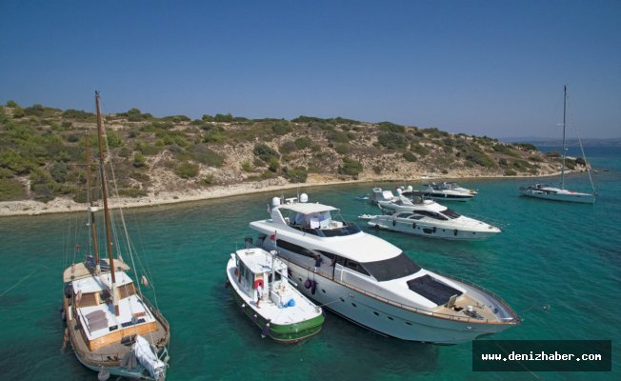

ARKAS Holding ve DenizTemiz Derneği/ TURMEPA işbirliğiyle 2006 yılında çevrenin korunmasına yönelik başlatılan uzun soluklu sosyal sorumluluk projesi kapsamında ARKAS Holding’in yapımını ve işletimini üstlendiği “ARKAS TURMEPA II” adlı atık toplama teknesi, bu yıl da sezonu açtı. Tekne, Çeşme koylarının mavi kalması için 15 Mayıs - 15 Ekim tarihleri arasındaki yaz sezonu boyunca teknelerden atıklarını toplayacak. Haftanın her günü  sabah 08.00 ile akşam 18.00 saatleri arasında çalışan ARKAS TURMEPA II, Aya Yorgi Koyu, Hacettepe Koyu, Bademli Koyu ve Çeşme Merkez Limanı’nda hizmet veriyor. Tekne, ücretsiz olarak çağıran teknenin bulunduğu yere kadar gidip atıklarını alıyor. 0537 766 33 71 numaralı cep telefonundan ARKAS TURMEPA II’ye ulaşılabiliyor.

ARKAS TURMEPA II, aynı zamanda hizmete başladığı 2006 yılından bu yana yat ve gezi teknesi sahiplerini deniz kirliliği konusunda bilinçlendirerek çalışma ve etki alanını genişletiyor. İlk yıl atık toplanan tekne sayısı 56 iken, geçtiğimiz yıl bu sayı 315 oldu. Toplanan atık miktarındaki yükseliş, tekne sahiplerinin her geçen yıl denizlerin korunması konusunda bilincinin arttığının ve işbirliği yaptığının kanıtı.

**ARKAS ve TURMEPA’dan eğitim işbirliği**

Yetişkinleri olduğu kadar gençleri ve çocukları da bilinçlendirmeyi amaçlayan ARKAS ve TURMEPA, “Deniz & Çevre Eğitimleri” projesi ile deniz kirliliği konusuna duyarlı çocuklar yetiştirmeyi ve onların küçük yaşlardan itibaren denizle olan bağlarını güçlendirmeyi hedefliyor. Proje kapsamında İzmir’in çeşitli bölgelerindeki okullar ziyaret edilerek anaokulundan üniversiteye kadar her yaştan çocuk ve gence denizlerin önemi anlatılıyor.

Çeşme koylarında çalışan TURMEPA II teknesi 10 yılda;

Toplam 2.855 tekneden, yaklaşık 1.500.000 litre sıvı atık ve 6 tonu aşkın katı atık topladı.

ARKAS TURMEPA II teknesinin 10 yılda Çeşme’de topladığı yaklaşık 1,5 milyon litre atık su ile 12 milyon litre deniz suyunun temiz kalması sağlandı.

Toplanan atık su miktarı, yaklaşık 78 bini aşkın damacana suyun hacmine eşdeğer.

**23 YILDA TURMEPA;**

Eğitimlerini 18 milyon öğrenciye sundu;

8 milyon 200 bin öğrenciye çevre dersleri vererek denizlerimizi sevdirdi;

15 bin 300 eğitimci yetiştirdi;

Gönüllü sayısı 5 bin 700’e ulaştı;

33 milyon litre sıvı atık topladı;

2 milyon 650 bin kilogram katı atığın denizlere karışmasını önledi.

<http://www.denizhaber.com/cevre/arkasturmepa-ii-temiz-denizler-icinbuyil-da-seferde-h66835.html>

**NORVEÇ ORMANLARINI NASIL YENİDEN YARATTI?**

Bir zamanlar Norveç ormanlarının büyük bir kısmını kaybetme tehlikesiyle yüz yüzeydi. Yüzyıllar boyunca ormanların kereste ve yakıt amaçlı tüketimi eskiden bol olan bu doğal kaynakları kıt hale getirmişti.

Fakat bugün durum farklı artık. Norveç, ormanlarındaki ağaç sayısını 100 yıl önceki sayının üç katına çıkardı. Yıllık orman kesimi o yıl yetişmiş ağaçların yarısını ancak buluyor. Yani ormanlar sürekli büyüyor. Bu büyüme, ülkenin yıllık sera gazı salınımının yüzde 60’ını telafi ediyor.

19. yüzyılda Norveç’te çok sayıda ağaç kesiliyordu. Avrupa’ya kereste ihraç ediliyor, evlerde yakıt olarak odun kullanılıyordu. Kesilen ağaçların yerine ise yenileri dikilmiyordu.

1800’lerin sonunda hükümet bu gidişle orman kalmayacağını anladı. Çözüm olarak ormanları ölçme gibi radikal bir girişim başlattı. 1919’da hükümet ülkedeki bütün ormanları tarayarak hangi bölgelerin daha sağlıklı, hangilerinin kesime ya da nesli tükenme tehlikesi olan canlılar için ayrılmaya uygun olduğuna dair durum tespiti yaptı.

Norveç Biyoekonomi Araştırma Enstitüsü bu çalışmayı yaklaşık 100 yıldır sürdürüyor. Buna göre, her 5 yılda bir belli bir bölge içindeki 15 bin noktada ayrıntılı tarama yapılıyor.

Fakat bu çalışmaları eleştirenler de var. Bazıları Norveç’i ünlü kılan muhteşem dağ ve fiyort manzaralarını ağaçların kapattığını düşünüyor.

Bazıları ise ülkede ağaç sayısının artmış olmasının el değmemiş ormanlarda gelişkin bir yabanıl hayata kaynaklık ettiği anlamına gelmediğini söylüyor. Ormanların sadece yüzde 4’ü doğal koruma ve milli park alanları içinde. Geri kalanı ekonomik amaçlı kesim için saklanıyor ve sonunda kesilecek.

Orman kesildiğinde yenileme programına tabi tutularak yeni ağaç dikiliyor. Ancak ekonomik amaçlı bu dikimlerde ağaç çeşitleri eskisine göre daha az ve seçme oluyor.

Yani bu ormanlarda daha fazla sayıda kereste çıksa da biyoçeşitlilik bakımından zengin değiller.

Son yıllarda hükümet programını gözden geçirdi. Biyoçeşitliliğin ve az görülen ağaç türlerini içeren alanların koruma altına alınmasına, orman tabanında çürüyen ağaçların da böcekler için gözetilmesine önem veriliyor.

Bunların hepsi iyi gelişmeler. Fakat bugün Norveç ormanları insan kaynaklı iklim değişikliği tehlikesiyle karşı karşıya.

İskandinavya, Kanada ve Rusya’nın kuzey ormanları dünyanın en hızlı ısınan bölgeleri arasında yer alıyor. Ağaçların daha sıcak bir iklime nasıl tepki vereceği henüz bilinmiyor. Hükümet bu konuda da tedbir almak istiyor.

Kopenhag Üniversitesi Makroekoloji, Evrim ve İklim bölümünden Chelsea Chisholm’a göre, “gelecekteki tepkiyi görmek için geçmişte nasıl tepki verildiğini anlamamız gerekiyor”.

Bu ise zor bir iş. Çünkü bütün ağaçlar farklı tepki gösterir. Chisholm iklim değişikliğine tepkinin ağaç türleri düzeyinde değil, tek tek ağaçlara göre değiştiğini, her birinin dayanıklılığının DNA’sına kazınmış olduğunu, ancak çevresel etkenlerin de önem taşıdığını söylüyor.

Ekibiyle birlikte ağaçların genetik özelliklerine dair veriler topluyor. Bazı durumlarda bu bilgiler 100 yıl öncesine kadar gidiyor. Bu süre içinde bu ağaçların iklim değişikliğine ne şekilde tepki verdiğinin öğrenilmesi halinde gelecekteki tepkilerinin de tahmin edilebileceği düşünülüyor.

Kısacası Norveç, ormanlarını yok olmaktan kurtararak mücadelenin bir kısmını başarıyla tamamladı. Şimdiki sorun ise onları daha sıcak bir geleceğe hazırlamak.

<http://www.yesilodak.com/icerik/4610/Norvec-Ormanlarini-Nasil-Yeniden-Yaratti>?

**ÇEVREYİ KORUMAK İÇİN BİREYSEL OLARAK UYGULAYABİLECEĞİMİZ 75 YOL**

Çevreyi korumamıza yardım edecek 75 yol…

1-Klima filtrelerini ayda en az bir kez temizleyin veya değiştirin.

2-Merkezi klima varsa, kullanılmayan odaları havalandırma kanallarını kapatın.

3-Şofbeninizdeki termostatı makul bir sıcaklığa indirin.

4-Uzun süre uzakta olunca su ısıtıcınızı kapatın.

5-Gereksiz ışıkları odadan ayrılırken kapatın.

6-Buzdolabı ve fırın kullanırken, kullanım sırasında kapak açmayı en aza indirin.

7-Her yüklemeden sonra kurutma makinenizdeki tüylenmiş filtreyi temizleyerek tıkanmaları giderip daha az enerji harcayabilirsiniz.

8-Kullanılmayan aletleri kesinlikle prizden çekin, kullanılmayan bir alet çalışmasa bile elektrik prizine takılı iken enerji tüketir!

9-Geleneksel bir fırın veya ocak yerine bir mikrodalga kullanın.

10-Giysileri sıcak su yerine soğuk su ile yıkayın.

11-Işıklar, bilgisayarlar ve diğer aletleri kullanmadığınız zaman kapatın.

12- Enerji tasarrufu saglayan model beyaz esya alın

13-Onlara ihtiyaç duyduğunuzda yalnızca elektrikli aletleri kullanın (yani, her defasında koridorunuzda yürümek için ışıkların yanması gerekmez).

14-Paradan ve enerjiden tasarruf etmek için kompakt flüoresan ampuller kullanın.

15-Termostatınızı yeniden ısıtmayı kolaylaştıracak şekilde en düşük seviyeye indirerek kullanın.

16-Evinizi olabildiğince iyi yalıtın.

17-Tüm kapı ve pencerelerin etrafına hava geçirmeyen bant takın.

18-İşten ayrıldığınızda akşamları tüm elektrikli cihazları kapatın.

19- Evinizi gölgelemek için bitki ağaçları soğutma maliyetlerine yardımcı olur.

20-Ağaçlar veya başka yollarla klima ünitelerinin dışını gölgeleyin.

21-Eski pencereleri enerji tasarruflu camlarla değiştirin.

22-Mümkünse sıcak veya ılık su yerine soğuk su kullanın.

23-Dış mekan ışıklarınızı kapatma zamanlayıcısına bağlayın.

24-Tehlikeli kimyasallar kullanmayan ev temizleme ürünleri hakkında bilgi edinin.

25-İş için doğru miktarda boya satın al

26-Kullandığınız ev temizlik ürünlerinin etiketlerini inceleyin.

27-Zehirli bir maddeye karşı iyi alternatifler bulunmadığında, etkili, sağlıklı bir sonuç için gereken en düşük miktarı bulun.

28-Evinizin radon için test edilmesini sağlayın.

29-Naftalin yerine sedir fıstığı veya aromatik otlar kullanın.

30-Yaprak üfleyiciler ve diğer toz üreten ekipman kullanmayın.

31-Çim artıklarını avluda bırakın - besin maddelerini toprağa döküp geri döndürürler.

32-Sadece gerekli gübre miktarını kullanın.

33-Bahçenizde vahşi yaşam alanı oluşturun.

34-Sabahın erken saatlerinde sulama yapın.

35-Merdivenler, zincir testereler, parti dekorasyonları ve nadiren kullanılan diğer öğeleri kiralayın ya da ödünç alın..

36-Kağıdın her iki tarafına da kopyalayın ve yazdırın.

37-Zarflar, klasörler ve kağıt tutucuları gibi öğeleri tekrar kullanın.

38-Yazışmalar yerine e-postayı kullanın.

39-Geri dönüşümlü kağıt kullanın.

40-Okulunuzu ve / veya şirketinizi, toksik olmayan, soya bazlı mürekkepler içeren belgeler basmaya teşvik edin.

41-Tek kullanımlık bir fincan yerine seramik bir kahve kupasını kullanın.

42-Yazıcı kartuşlarını geri dönüştürün.

43-İşten ayrıldığınızda akşamları elektrikli cihazları kapatın.

44-Hava kirliliği olduğunda odun sobası veya şömine kullanmayın.

45-Ev ve su ısıtması için güneş enerjisi kullanın.

46-Düşük VOC (uçucu organik karbon) su bazlı boyalar, macunlar ve boya sıyırıcıları kullanın.

47-Radyal lastik satın alın ve aracınız için doğru şekilde şişirilmiş olarak tutun (yakıt verimliliğini artırın).

48-Zararlı emisyonları en aza indirgemek için sprey boyalar yerine fırça veya merdane ile boyayın.

49-Mümkün olduğunca bisikletinize binin veya yürüyün.

50-İşe gitmek için servis kullanın.

51-Su sızıntılarını kontrol edin ve onarın.

52-Musluk ve tuvaletinize su tasarruflu cihazlar takın.

53-Sürekli su akan su ile bulaşık yıkamayın.

54-Sadece tam dolmuş çamaşır makinesi ve bulaşık makinesi ile yıkama yapın.

55-Topluluğunuzun su kullanımı kısıtlamalarını veya yönergelerini izleyin.

56-Düşük akışlı bir duş başlığı takın.

57-Eski tuvaletleri, daha az su kullanan yenilerle değiştirin.

58-Bitki ekilmemiş toprakları bitkilendirin.

59-Otomobilinizi yağ veya diğer sızdırmazlıklar açısından kontrol edin ve kullanılan motor yağını geri dönüştürün.

60-Aracınızı yolda yıkamak yerine araç yıkama istasyonuna götürün.

61-Su havzanız hakkında bilgi edinin

62-Mümkün olduğunca toplu alışveriş yapıp ambalaj israfını azaltın.

63-Tek paket yeterli olduğunda birkaç kat ambalajlı ürünler kullanmaktan kaçının. Attığımız şeyin yaklaşık % 33'ü ambalajlıyor.

64-Yeniden kullanabileceğiniz ürünleri satın alın.

65-Yeni ürünler satın almak yerine dayanıklı ürünleri onarın.

66-Kolayca onarılan ve arıza oranlarının düşük olduğu ürünler için raporları kontrol edin.

67-Mümkünse alışveriş çantalarını tekrar kullanın.

68-Kağıt olanlar yerine yıkanabilir peçeteler kullanın.

69-Tek kullanımlık tabaklar yerine seramik tabaklar ve metal aletler kullanın.

70-Alüminyum folyo ve sargı bandı yerine gıdaları saklamak için tekrar kullanılabilir kapları kullanın.

71-Kağıt ve plastik torbalar yerine alışveriş çantasıyla alışveriş yapın.

72-Sık kullanılan cihazlar için şarj edilebilir piller satın alın.

73-Ambalaj kartonlarını ve gönderilen malzemeleri tekrar kullanın. Eski gazeteler mükemmel bir ambalaj malzemesidir.

74-Sebze atıklarınızı kompostlayın.

75- Geri donusum icin coplerinizi mutlaka ayristirin.

<https://sciencebasedlife.wordpress.com/2010/12/30/10-ways-to-personally-help-the-environment/>

**FELAKETLERE DAYANIKLI “TOHUM MAHZENİ” SULAR ALTINDA KALDI**

Gelecekte gerçekleşebilecek herhangi bir kıyamet senaryosuna karşılık olarak yapılan Svalbard Küresel Tohum Deposu, küresel ısınmanın etkisiyle sular altında kaldı.

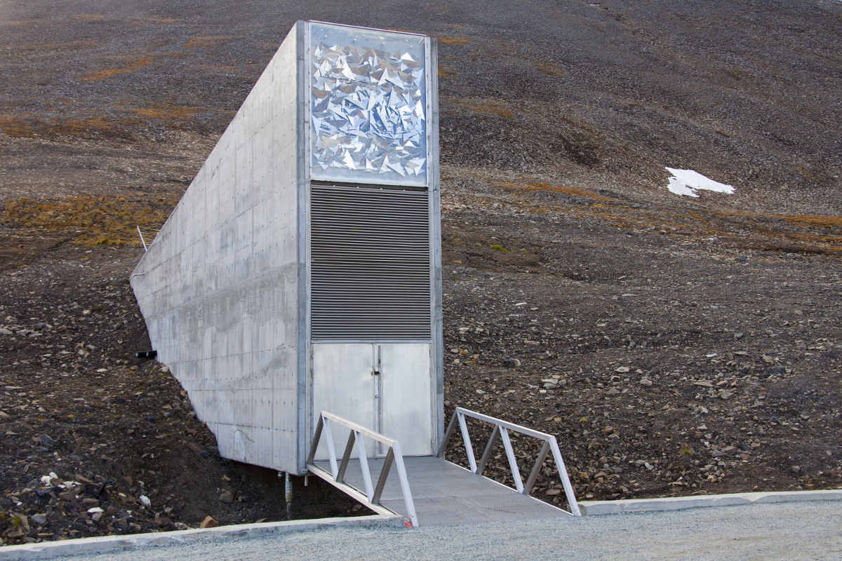

Kıyamet Ambarı olarak da adlandırılan Svalbard Küresel Tohum Deposu, dünyadaki bütün bitkilerin tohumlarını içeren bir depodur. 500 milyondan fazla tohum ve 880 binden fazla bitki çeşidini bünyesinde barındırır. Amaçları dünyaya gelebilecek herhangi bir felaketten sonra tükenen veya azalan bitki çeşitliliklerini tekrar canlandırmak.

‘Geçilmez Kale' diye bahsettikleri dayanıklı depo için dünya başına gelebilecek her hesaplama yapılmış. Fakat işin garip tarafı, böylesine iddialı bir amaç uğruna inşa edilen deponun, doğa olaylarına yenik düşmesi…

The Guardian, sürekli donmuş toplakların (permafrost) erimesi nedeniyle meydana gelen selin tesise girip karmaşa yarattığını bildiriyor. Tohumların şu an için güvende olduklarını ve neme dayanıklı çantalar halinde paketlendikleri açıklandı.

Bu olay sadece bizleri değil, tesis yöneticilerini de şaşkına çevirdi. Su basma olayının, kuzey kutbundaki aşırı sıcaklık artmasından kaynaklandığını, sıcak hava koşullarının yağmurla birleşmesi sonucu selin meydana geldiğini belirtiliyor.

Deponun sahibi Norveç hükümetinden Hege Njaa Aschim, "Sürekli donmuş toprakların aşırı sıcak hava koşullarıyla birleşince böyle bir etki yaratacağını düşünmemiştik" dedi.

Depo, Norveç'in Longyearbyen şehrinde dev bir dağın 130 metre altında bulunuyor. Bu yer enerji tüketen buzdolaplarına ihtiyaç duymadan, uzun vadeli koruma için tohumların soğutulmasını kolaylaştırıyor.

Küresel sıcaklıklar dünya çapında yükseliyor ve en büyük etki kutuplarda hissediliyor. Binlerce yılda çözülmeyen Permafrost artık erimeye başladı, buzla kapanan yollar açılıyor ve bazı yerler sular altında kalıyor. Küresel Tohum Deposu yöneticileri, böyle olayların tekrar yaşanmaması için gerekli tedbirler aldıklarını belirttiler.

<http://www.yesilodak.com/icerik/4623/Felaketlere-Dayanikli--Tohum-Mahzeni--Sular-Altinda-Kaldi>

**İklim İçin Yeşil Ekonomi Politikaları**



İstanbul Politikalar Merkezi, Yeşil Düşünce Derneği ve Yeşil Avrupa Vakfı tarafından yürütülen Yeşil İklim Yeşil Ekonomi projesinin sonucunda hazırlanan “**İklim İçin Yeşil Ekonomi Politikaları**” başlıklı raporun tanıtımını da içeren konferans, **1 Haziran 2017**, **Perşembe** günü **İstanbul Politikalar Merkezi**, **Karaköy**‘de yapılacaktır.

Projeye katkı sunan akademisyenlerin, yerel yönetim temsilcilerinin ve sivil toplum kuruluşlarının da katılımıyla gerçekleşecek olan konferans programında “İklim İçin Yeşil Ekonomi Politikaları” raporumuzun tanıtımının yanı sıra konuyla ilgili konuşma ve tartışmalar gerçekleştirilecektir. Raporda iklim değişikliği açısından önemli üç ekonomik sistem olan enerji, kent ve toprak kullanımı alanlarında Avrupa Birliği’ndeki iyi uygulamaları örnek alarak ve yeşil ekonomi çerçevesi içinde iklim değişikliğiyle mücadele amacıyla Türkiye’nin alması gereken azaltım ve uyum hedeflerine uygun somut politika önerileri geliştirilmiştir.

<http://ipc.sabanciuniv.edu/event/iklim-icin-yesil-ekonomi-politikalari/>

**Avrupa Çevre Ajansı’ndan “Doğa İş Başında” Temalı Fotoğraf Yarışması**

Doğa sizin için ne ifade ediyor? Avrupa Çevre Ajansı (AÇA), doğanın insanlar üzerinde sağladığı faydaların resmedildiği “Doğa İş Başında” temalı bir fotoğraf yarışması düzenliyor.

Doğa bize birçok fayda sağlar. Bunların bazılarını halihazırda biliyoruz; temiz hava, temiz su, gıda, hammadde ve birçok farklı doğal kaynak. Ancak doğanın hayatlarımız üzerindeki faydaları sadece bunlar ile sınırlı değil. Örneğin, şehirlerde bulunan yeşil alanların sel baskınlarını önlediğini biliyor muydunuz? Aynı şekilde, şehirlerdeki ağaçlar sıcaklıkların düşmesini sağlayarak yaz aylarında aşırı sıcaklıkların oluşmasını engeller. Ayrıca doğa, kendine özgü güzelliği ve zengin çeşitliliği ile sadece sanat için değil aynı zamanda makineler, konutlar ve farklı yenilikçi çözümleri tasarlamak için ilham kaynağı oluşturur.

Bu bakış açısından yola çıkarak, AÇA, doğanın size sağladığı faydaları paylaşmanızı bekliyor. Katılımcılar, yarışmaya üç farklı kategoride katılabilir:

1) Doğa katkı sağlar: Soluduğumuz hava, içtiğimiz su, yediğimiz yemek, giydiğimiz elbise, yaşadığımız ev, kısacası sahip olduğumuz her şeyi doğadan sağlarız. Refahımız, hayat kalitemiz ve aynı zamanda ekonomimiz yaşanabilir bir çevreye bağlıdır. Örneğin, şehir dışındaki kırsal alanlar, bizlere bal sağlayan arılar dahil birçok türe ev sahipliği yapmaktadır. Acaba, doğanın sağladığı faydalar üzerine bir fotoğraf çekebilir misiniz?

2) Doğa korur: Doğada vakit geçirmek, fiziksel ve ruhsal sağlığımıza katkı sağlar. Şehirlerimizde yeşil alanlara yer verilmesi ve doğal alanların korunması iklim değişikliğinin olumsuz etkilerini azaltır ve sağlığımızı korur. Şehirlerimiz içindeki yeşil alanlar, havadaki karbondioksit ve zararlı gazların yoğunlaşmasını engelleyerek hava kirliliğini engeller ve daha sağlıklı nefes almamızı sağlar. Etrafımızdaki veya şehirlerimizdeki doğal alanların sizi nasıl koruduğu fark ettiniz mi?

3) Doğa ilham verir: Doğada sakin bir yürüyüş, kafamızı boşaltmamızın yanında yeni fikirlere de ilham verebilir. Rüzgâr tribünlerinin böcek kanatlarından veya hareketli güneş panellerinin ayçiçeklerinden ilham alınarak tasarlandığını biliyor muydunuz? Çevrenizde doğadan ilham alınarak tasarlanmış bir şey dikkatinizi çekti mi?

Yarışmaya Katılım

Yarışmaya katılmak için çektiğiniz yüksek çözünürlüklü jpeg formatındaki fotoğrafı, İngilizce dilinde en fazla 1000 karakter içeren kısa bir açıklama ile birlikte Yarışma Kuralları çerçevesinde 15 Ağustos 2017 tarihine kadar <https://europeanenvironmentagency.wufoo.com/forms/naturework/>

adresinden oluşturacağınız başvuru formu ile birlikte yükleyin. Yarışmaya en fazla beş fotoğraf ile katılım sağlayabilirsiniz. Katıldığınız her fotoğraf için ayrı başvuru formu doldurmanız gerekmektedir. Yarışmaya katılım için ücret alınmamaktadır.

Ödüller

Yarışma üç farklı kategoride (Doğa Katkı Sağlar, Doğa Korur ve Doğa İlham Verir) düzenlenecektir. Her kategoriden bir adet kazanan seçilecek olup, kazanan 1000 Euro nakit para ödülü ile ödüllendirilecektir. Aynı zamanda Halk Jürisi Özel Ödülü ve Gençlik Özel Ödülü (18-24 yaş aralığındaki katılımcılar için) için de 500 Euro nakit para ödülü verilecektir. Halk Jürisi Özel Ödülü için ön seçimi geçen adaylar AÇA resmi sitesinden (www.eea.europa.eu) ilan edilecek olup, 15 Eylül ile 15 Ekim tarihleri arasında aynı siteden oylanabilecektir. Kazananlar Ekim ayının sonunda ilan edilecektir.

Daha fazla bilgi için;

Yarışma Hakkında Genel Bilgi: <http://www.eea.europa.eu/about-us/competitions/NATURE_at_work/NATURE_at_work>

Başvuru Formu: <https://europeanenvironmentagency.wufoo.com/forms/naturework/>

Yarışma Kuralları: <http://www.eea.europa.eu/about-us/competitions/NATURE_at_work/competition-rules>

Hüküm ve Koşullar: <http://www.eea.europa.eu/about-us/competitions/NATURE_at_work/terms-and-conditions>

Açık Gizlilik Beyanı: <http://www.eea.europa.eu/about-us/competitions/NATURE_at_work/specific-privacy-statement>

**EPDK Başkanı Yılmaz: 27 bin Megawat’a ulaşan hidrolik kurulu gücümüzün toplam kurulu güç içindeki payı yüzde 35’e yaklaştı.**

Enerji Piyasası Düzenleme Kurumu (EPDK) Başkanı Mustafa Yılmaz, 23. Uluslararası Enerji ve Çevre Fuarı ve konferansı yaptigi konusmada cevre ve enerji iliskisine deginerek sunlari soyledi:

Özellikle son yıllarda çevre ve enerji kavramları adeta birbirine tezat olgularmış gibi algılanmaya başlandı. Bu iki kavrama adeta düşman kardeşler muamelesi yapılıyor.

Bizler çevre konusunda duyarlı olmakla mükellef kılınmışız ve doğayı Allah’ın emaneti olarak gören bir inanca sahibiz.

Bir başka deyişle çevrecilik anlayışımız bir kaç asırlık bir maziye dayanmıyor.

Her canlının hakkını korumakla ve dengeyi bozmamak ile emrolunmuşuz.

Çevreyi yok etmeden sanayileşme noktasında Türkiye’nin sicilinin pek çok Batılı ülkeden daha temiz olması da bu hassasiyetten kaynaklanıyor.

Yenilenebilir enerji kaynaklarının enerji arzı içindeki payını arttırmak, devletimizin enerji politikasının temelleri arasında yer alıyor.

Memnuniyetle ifade etmek istiyorum ki son yıllarda yenilenebilir kaynaklara sağlanan teşviklerin de etkisiyle rüzgar, jeotermal, su ve biyokütleden elektrik üretimine yoğun bir ilgi oldu. Bu tür yenilenebilir kaynaklara dayalı santralların sayısı hızla arttı. 27 bin Megawat’a ulaşan hidrolik kurulu gücümüzün toplam kurulu güç içindeki payı yüzde 35’e yaklaştı.

<http://www.epdk.org.tr/tr/anasayfa>

**Elektrikli Otobüslere 'Çevre' Ödülü**

Uluslararası Toplu Taşımacılık Birliğinin (UITP) "Çevre ve Sürdürülebilir Gelişme Ödülü", Türkiye’nin toplu taşımacılıktaki ilk elektrikli otobüs filosunu kuran ve bu araçlarda kullanacağı elektriği kendi santralinde üretmek için çalışmalarını sürdüren ESHOT’a verildi. İzmir ulaşımının bu "onur ödülü", Kanada’daki Dünya Toplu Taşımacılar Zirvesi ve Fuarı’nda takdim edildi.

İzmir Büyükşehir Belediyesinin elektrikli otobüs atağı ülke dışında da yankı uyandırdı. Geçen nisan ayında 20 adet full elektrikli otobüsü hizmete sunan İzmir Büyükşehir Belediyesinin ulaşım kuruluşu ESHOT’un, otobüslerin tüketeceği elektrik enerjisini de Buca Gediz Atölyesi’nde kurulumunu sürdürdüğü güneş enerjisi santralinden karşılayacak olması, UITP’in dikkatinden kaçmadı. ESHOT Genel Müdürlüğünün hayata geçirdiği Elektrikli Otobüs ve Güneş Enerjisi Santrali Entegre Projesi, bu alanda dünyada ilk olması nedeniyle UITP tarafından verilen Çevre ve Sürdürülebilir Gelişme Ödülü’ne layık görüldü. Kanada’daki Dünya Toplu Taşımacılar Zirvesi ve Fuarı’nda düzenlenen törende ESHOT Genel Müdür Yardımcısı Fazıl Ölçer, bu önemli ödülü Türkiye’nin Kanada Büyükelçisi Selçuk Ünal ve UITP Genel Sekreteri Alain Flaush’un elinden aldı.

Yüzde 80 tasarruf sağlıyor

Uzun süren inceleme ve araştırma çalışmalarının ardından kentin coğrafi ve iklim şartlarına göre üretilen İzmir’in elektrikli otobüsleri, günde 250 kilometre yol alabiliyor, elektrik dışında hiçbir enerji kaynağı kullanmıyor. Karbon salımını sıfıra düşüren elektrikli otobüsler, dizel otobüslere oranla yüzde 80’in üzerinde tasarruf sağlıyor, sessiz ve konforlu yolculuk olanağı sunuyor. Bununla birlikte ESHOT Genel Müdürlüğü’nün 400 adet elektrikli otobüs alımı için hazırlattığı fizibilite raporu da Kalkınma Bakanlığı tarafından onaylanarak yatırım bütçesine alındı.

<http://www.milliyet.com.tr/elektrikli-otobuslere-cevre-odulu-izmir-yerelhaber-2077251/>

Jeotermal serada lideriz

Türkiye, jeotermal enerji ile ısıtılarak yapılan sera üretiminde dünya lideri konumuna geldi. 18 ilde 225 serada tarımsal üretim gerçekleştiriyoruz. Jeotermal seracılığı yapan iller arasında İzmir yaklaşık 820 dekar alan ve yüzde 19’luk payla ilk sırada bulunuyor.

Türkiye’de bin 283 dekar alanda jeotermal enerji ile ısıtılan örtü altı üretim yapılıyor. Bu yöntemle kurulan toplam sera sayısı 225. Gittikçe artan jeotermal serasında Türkiye dünya lideri konumuna geldi. Jeotermal serelarda ağırlıklı olarak domates, süs bitkisi, salatalık, biber, patlıcan, çilek ve fide yetiştiriciliği yapılıyor. Örtü altı üretiminde İzmir yaklaşık 820 dekar alan ve yüzde 19’luk payla ilk sırada yer alıyor.

İzmir’i 756 dekar alan ve yüzde 17,7’lik payla Manisa, 720 dekar alan ve yüzde 16,8’lik payla Afyonkarahisar, yüzde 11,1 pay ve 474,3 dekar alanla Denizli, yüzde 9,8 pay ve 421,2 dekar alanla Şanlıurfa, yüzde 6,8 pay ve 293 dekar alanla Kütahya illeri takip ediyor. Ayrıca Aydın, Adıyaman, Eskişehir, Kırşehir, Yozgat, Nevşehir, Aksaray, Ağrı, Uşak, Van, Ankara ve Sakarya illerinde de jeotermal enerji ile ısıtılarak örtü altı tarımsal üretim yapılıyor.

SEKTÖRE DESTEK VE TEŞVİKLER VERİLİYOR

Jeotermal enerji ile ısıtılan sera işletmelerinin yüzde 92,7’sinde topraksız tarım, yüzde 7,3’ünde ise topraklı tarım yöntemiyle yetiştiricilik yapılıyor. Gıda Tarım ve Hayvancılık Bakanlığı’nın örtü altı bitkisel üretime yönelik destek ve teşvikleri de bulunuyor. Yetiştiricilik yaptığı tespit edilen ve kayıt altına alınan üreticilere, Ziraat Bankası veya Tarım Kredi Kooperatiflerince 10 milyon TL üst limite kadar, yüzde 25 - 75 arası faiz indirimi yapılmak suretiyle kredi kullanabiliyor. Mevcut sera işletmeleri teknik altyapısının iyileştirilmesi amacıyla 100 bin TL üst limite kadar sıfır faizli kredi de kullanabiliyor.

Kırsal kalkınma yatırımlarının desteklenmesi projesi (KKYDP) çerçevesinde, alternatif enerji kaynakları kullanılarak, 3 dekardan küçük olmamak üzere yapılan sera projelerine (KDV hariç) 3 milyon TL üst limite kadar yüzde 50 hibe desteği sağlanıyor.

Jeotermal enerji ile ısıtılan sera işletmelerinin yüzde 96,45’inde domates yetiştiriliyor. Domatesin ardından süs bitkisi, salatalık, biber, patlıcan, çilek ve fide yetiştiriciliği en fazla üretimi yapılan ürünler arasında yeralıyor. Türkiye jeotermal enerji potansiyelinin sera ısıtmasında kullanımının yaygınlaştırılması ile kaliteli, güvenli, güvenilir ve sürdürülebilir bitkisel üretimin artırılması amaçlanıyor. Türkiye’de jeotermal ve doğal mineralli su kaynaklarının aranması, araştırılması Enerji ve Tabi Kaynaklar Bakanlığı’nın sorumluluğunda yürütülüyor. Ayrıca üreticiler, Belediyeler ve il özel idarelerinin elinde bulunan kaynaklardan da kiralama veya pay ödeme yolu ile yararlanabiliyor.

<http://www.yenisafak.com/ekonomi/jeotermalserada-lideriz-2688838>

**Antonio Vicente: Brezilya'da tek başına yağmur ormanı yaratan adam**

**Brezilyalı Antonio Vicente, Sao Paulo'da bir arsa alıp koca bir ormana çevirmek istediğinde, herkes ona delirdiğini söylüyordu.**

Yıl 1973'tü. Ormanlar, sanayileşme ve kârın önünde bir engel olarak görülüyordu.

Dönemin askeri rejimi, varlıklı toprak sahiplerine modern çiftçilik tekniklerine yatırım yapmaları için yüklü miktarda yardım sağlıyordu. Böylece generaller ülkede tarımı ilerletmeyi amaçlıyordu.

Vicente ise, hayvancılıktaki artış, ormanların yol oluşu, hızlı kentleşme ve nüfusun büyümesi sonucu, su kaynaklarının git gide azalışına endişeyle tanık oluyordu.

Bir ailenin 14 çocuğundan biri olan Vicente, babasının çalıştığı çiftlikte büyüdü. Babasının toprak sahiplerinden emir alarak, kömür üretimi ve sığırları otlatacak alan açılması için ağaçları nasıl kestiğini izledi.

Sonunda çiftlikteki su kaynakları kurudu ve bir daha geri gelmedi.

Amazon ormanları, gezegenimizin nefes alması için en değerli alanların başında geliyor.

**'Salak mısın? Toprağı boşa harcıyorsun'**

Vicente, otlatma için yerle bir edilmiş 31 hektarlık küçük arsada birkaç eşek ve küçük bir ekiple çalışmaya başladı.

Çiftçi ve mandıracı komşuları ona, "Salak mısın? Ağaç dikmek toprağı boşa harcamak demek. Gelirin olmayacak, ineklere ve ekinlere yerin kalmayacak" dedi.

Ancak Vicente'nin bir haftasonu eğlencesi olarak başlayan ağaç ekimleri, bir hayat tarzına dönüştü.

40 yıllık çalışmalar sonucu Serra da Mantiqueira ormanındaki arsada 50 bin ağaç kök saldı ve büyüdü.

Vicente şimdi 84 yaşında. "Ailemin kim olduğunu sorarsanız, 'tam da buradalar' derim. Tohumdan büyüttüğüm her bir ağaç, ailem" diyor.

Brezilya'da dünyanın en büyük tropikal ormanları olan Amazon'da ormansızlaşma yıllarca düşüşteyken, yok olan orman sayısında yeniden artış başladı.

Vicente, ülkedeki bu eğilime meydan okuyor.

Ağustos 2015 ile Temmuz 2016 arasında 8 bin hektarlık yağmur ormanı yok oldu. Brezilya Ulusal Uzay Araştırmaları Enstitüsü'ne (INPE) göre bu, 2008'den beri görülen en büyük orman kaybı. Bir önceki yıldan ise yüzde 29 daha fazla.

Vicente, ağaçlarının ailesi olduğunu söylüyor.

Ormansızlaşmadaki artışın bir nedeni, yasadışı ormansızlaştırmayla suçlanan toprak sahiplerine 2012'de çıkarılan af.

Greenpeace'in Amazon ormanları sorumlusu Cristiane Mazzetti, affın insanlarda dokunulmazlık duygusu yarattığına dikkat çekiyor.

Geçtiğimiz yıllarda yolsuzluk soruşturmaları ile ekonomik ve siyasi krizle sarsılan Brezilya'da, ormanların korunması için ayrılan bütçe de kısıtlandı.

Vicente'nin büyüdüğü Sao Paulo, Brezilya'da ormansızlaşmanın en çok görüldüğü bölgelerden. Güney Amerika'nın en büyük ekonomisi olan Sao Paulo'ya endüstri ve tarımın katkısı büyük. Bu da ormansızlaşmanın önünü açıyor.

Mantiqueira'ya armağan ettiği orman projesinden Vicente şöyle bahsediyor:

"Ben bunu para için yapmadım. Burayı yarattım çünkü burada ne varsa ileride herkese kalsın istedim. Artık insanlar bana deli demiyor."